الخطارات بواحة سكورة تعاني في صمت، لتصبح مكبا للنفايات!
فهل من حلول ايكولوجية مستدامة؟
صورة لخطارات اولاد اعميرة وهي نموذج للخطارات التي طالها النسيان بواحة سكورة

تعتبر الخطارات معلمة تاريخية واقتصادية واجتماعية وتراثا إيكولوجيا نظرا لعبقرية عملها في نقل المياه وما تتيحه من نظام عادل لتوزيعه ، مما جعلها تحضى باهتمام منظمة اليونيسكو وتصنفها تراثا عالميا وانسانيا، ويبلغ عدد الخطارات بواحة سكورة حوالي 64 خطارة، لكن النشيطة منها ناذرة، وذلك بفعل مجموعة من العوامل المناخية والإنسانية، مما أدى الى اندثارها فأصبحت مكبا للنفايات
فما الخطارات؟ وما أهميتها؟ وما هي العوامل المسببة في اندثارها؟ وهل من أمل، ومقترحات حلول لإعادة احيائها؟
تعرف الخطارات، بكونها مخططا هندسيا تقليديا، يقارب بدقة اتجاه مجرى المياه لدحرجته عبر سلسلة من الآبار يتفاوت عمقها و يتناقص من الأعلى نحو الاسفل، بهدف الحصول على انحدار تدريجي ينتهي بظهور الماء على سطح الأرض، بعد قطعه لمسافة بضع كيلومترات بعيدا عن المنبع أو "لمدور"، و من أشهر الخطارات بواحة سكورة نذكر مثلا "عين المخزن" و"عين الوسطانية" و"عين تماست" و"عين أكلف" و"الصالحية " و "بومحشاد" و "اولاد العربية"...
وتعتبر "عين المخزن" بدوار تجنات منطقة امزاورو، نموذجا للسقي بالخطارات نظرا لأهميتها التاريخية، اذ تم تشييدها من طرف شركة فرنسية ابان عام البون كما يقول بعض المسنين.
احياء الخطارات مقوم من مقومات استدامة الاستقرار بالواحة
لاشك أن سبب استمرار صمود الساكنة داخل الواحات مرده وجود الماء والزراعة بفضل هذه الخطارات، والتي تتجلى أهميتها الايكولوجية والاجتماعية والاقتصادية والدينية في ما يلي :
*مواجهة شح الموارد المائية وضعفها؛
* الخطارة هي هيكل عمل تقني وهيدروليكي وإيكولوجي لا تحتاج إلى أي مجهود ميكانيكي، وبالتالي لا تبعث أي غازات مسببة للاحتباس الحراري MAP ECOLOGY))؛
* تقوية التماسك الأسري داخل المجتمع؛
* انتعاش الواحات و امتلاؤها بالنخيل و الاشجار المثمرة، التي تمتص غاز ثاني أكسيد الكربون وتزود الواحة بالأوكسجين.
* المساهمة في استقرار السكان وتلاحمهم حيث تعتمد القبيلة منذ القدم على أنظمة وقوانين عرفية لتدبير وتوزيع مياه الخطارات

بشكل معقلن، بهدف الاعتراف بحق الآخر في الماء مع احترام المدة الزمنية وكمية الاستغلال؛
* مساهمة الخطارة في محاربة التصحر والتخفيف من حدة الهجرة القروية.
* استفادة اكثر من 300
الف شخص بالمغرب بشكل مباشر أو غير مباشر من الأنشطة الاقتصادية التي تدرها عليهم الخطارات النشيطة.
الخطارات بواحة سكورة من الانتعاش، الى الاندثار لتصبح مكبا للنفايات!!!:

رغم أهمية هذه الخطارات التي سبق ذكرها فقد اصبحت اليوم في ذاكرة النسيان، ومطرحا للنفايات
بمختلف انواعها ، وذلك بفعل مجموعة من العوامل والأسباب نوردها اجمالا في ما يلي :
- التأثر السلبي
المباشر بظاهرة الاحتباس
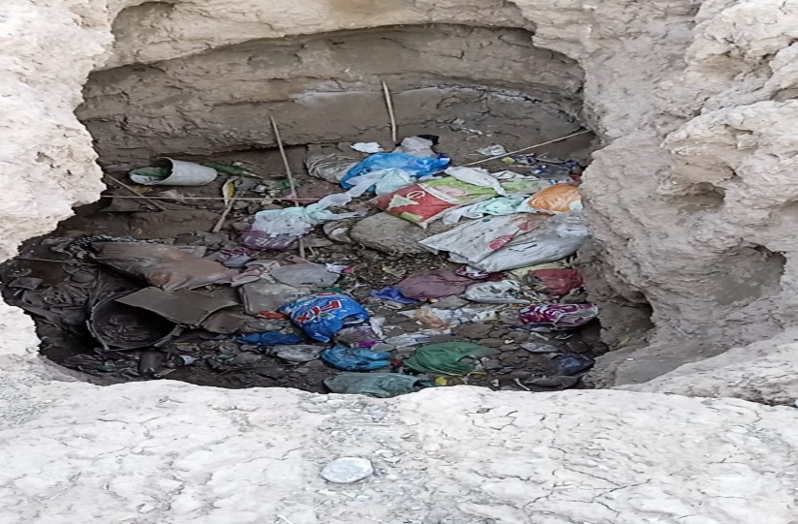
الحراري : فمنذ ما لا يقل
صورة لخطارات بأولاد اعميرة لحباس اصبحت مكبا للنفايات وسراديب تسكنها الفئران والأفاعي

صورة لخطارات بومحشاد وهي واحدة من بين الخطارات التي مازالت تنبض بالحياة في الواحة بالواحة
عن عقد من الزمن تراجعت العيون والسواقي بواحة سكورة لمستويات دنيا لم تبلغها من قبل، واندثرت الخطارات، ولم يعد بارزا منها الا النزر القليل وتحولت منابعها المسماة "بالمدور" إلى مكبات عشوائية للنفايات والازبال، واصبحت تشكل خطرا على الحيوان والانسان لكونها مهددة بالرشح والانهيار، وماهي الآن الا "سراديب" و "مقابر اسمنتية مطمورة" تحت التراب تسكنها الفئران و الافاعي...؛
- انتشار المضخات الكهربائية والغازية التي عمقت من جراح الفلاحين الفقراء وتكريس معاناتهم مع نذرة المياه، أفقدت الواحة
اليد العاملة الفلاحية المتخصصة، وتراجعت المساحات المزروعة للحدود الدنيا في أفق انكفائها؛
- فقدان الواحة لجوهرها كروضة من رياض الحياة البرية، والتنوع البيولوجي، بكونها ليست مصدرا لمياه السقي فقط، بل موردا
وملجأ لعدد كبير من الكائنات الحية كالطيور و الاسماك و السلاحف و القنافذ و حتى الارانب…التي انقرضت بدورها بسبب تبليط
الخطارات بالإسمنت و الحديد في اطار ما يسمى بمشاريع الإصلاح والترميم.

احياء الخطارات ليس مستحيلا، فهل من مقترح حل ايكولوجي مستدام؟

لتسليط الضوء على هذا الموضوع ، وسعيا وراء ايجاد مقترحات حلول لإعادة احياء الخطارات بالواحة، استضاف نادي الصحافة والاعلام بالمؤسسة، السيد رشيد سليمان بصفته عضوا بـــ"أكاديمية المناخ والبيئة والتنمية المستدامة بورزازات"، وذلك يوم 4 ابريل 2023، وتفاعلا مع اسئلة الصحفيون الشباب من أجل البيئة حول هذا الإشكال، جاء على لسانه ان السيد "باعلال "(1)، وأقرانه من "امروكا ـ IMROUGG"اقترحوا حلا ايكولوجيا بقولهم : " فإحياء الخطارات ليس مستحيلا، و انما هو رهين بتوفر إمكانات تمديدها في اتجاه منابع المياه، فالخطارات التي تبلغ مسافتها الطولية كيلومترين او ثلاث ان توفرت امكانية تمديدها لكيلومتر او اكثر لا محالة ستعود مياهها من جديد وهكذا دواليك".
وفي ظل غياب هذا الحل الناجع، وانتظار تحقيقه على أمد قريب، فإن الصحفيون الشباب من أجل البيئة يوصون بمجموعة من المقترحات العملية يمكن ان تساهم في الحد من اندثار الخطارات بالواحة وهي :
- احياء باقي "الخطارات" رهين بتوقف استنزاف ما تبقى من الفرشة المائية، والكف عن حفر الآبار ، والاستعاضة نهائيا عن
عمليات الضخ العصرية المكلفة و الملوثة؛
- توعية المجتمع السكوري بضرورة تضافر جهود المسؤولين والساكنة، وفاعلين مدنيين، كل من موقعه ومسؤوليته، والعمل
الجماعي لأحياء الخطارات، وذلك بإشراك المؤسسات المنتخبة في ايجاد الحل وإدراجها لهذا المشكل ضمن مخططاتها وبرامجها التنموية؛
- ضرورة تدخل الجمعيات المحلية التنموية والبيئية بمشاريع وانشطة توعوية وتحسيسية تضع الاهتمام بالخطارات من صلب
انشغالات واهتمامات الساكنة، والعمل على تحصينها من الانهيارات والردم، وتفادي مراكمتها بالأزبال والنفايات؛
- اشراك المؤسسات المتدخلة والقطاعات المعنية للساكنة في بلورة مشاريع حماية الخطارات من الاندثار، والأخذ برأيها باعتبارها
أهل الأرض والخبرة والتجربة في الميدان حتى لا تكون هذه المشاريع ذات نتائج معكوسة تزيد من تفاقم وضع الخطارات بالواحة؛
ـــــــــــــــــــــــــــــــــــــــــــــــــــــــــــــــــــــــــــــــــــــــــــــــــــــــــــــــــــــــــــــــــــــــــــــــــــــــــــــــــــــــــــــــــــــــــــــــــ
- ـ باعلال : هو عيمل أي مسؤول محلي عرفي- لساقية الدوار و خطارته منذ ازيد من 25 سنة.
- ـ "امروكا ـ IMROUGGA" : هم اعيان القبيلة من امثال باعلال شاركوا في تشييد الخطارات وأشرفوا على توزيع مائها بين فلاحي الواحة بناء على اعراف خاصة بذلك)
ـــــــــــــــــــــــــــــــــــــــــــــــــــــــــــــــــــــــــــــــــــــــــــــــــــــــــــــــــــــــــــــــــــــــــــــــــــــــــــــــــــــــــــــــــــــــــــــــــــــــــ
المصادر والمراجع :
1 ـ جريدة بيان اليوم : سليمان رشيد/ ورزازات بتاريخ 13 سبنمبر 2015.
2 ـ منتديات تمازيرت اينو: كاتب المقال ZAKRI74 "ورزازات واحة سكورة وتوزيع المياه بنظام الخطارة" بتاريخ 01 نوفمبر 2012؛
3 ـ وكالة المغرب العربي للأنباء(MAP ECOLOGY)؛
4 ـ كتاب "واحة سكورة اهل الوسط اضواء على التاريخ والتراث" لكاتبه عبد الصادق اوزال؛
5 ـ زيارات ميدانية لبعض الخطارات. فريق العمل :

